СЦЕНАРИЙ ОТКРЫТИЯ ЛАГЕРНОЙ СМЕНЫ ДОЛ «ЗВЕЗДОЧКА»

(1ПОТОК) Лето 2015г.

Ведущий: Дорогие ребята! Поздравляю вас с открытием лагерного сезона. Желаю вам весело провести время, проявить все свои самые лучшие способности, укрепить свое здоровье, отлично отдохнуть и найти новых друзей.

Дети читают стихи.

Здравствуйте, здравствуйте, здравствуйте!
Мы рады приветствовать вас!
Как много светлых улыбок
Мы видим на лицах сейчас!

Наш праздник уже начинается,
И мы отправляемся в путь.
С собою друзей замечательных
В дорогу ты взять не забудь!
Сегодня праздник открытия
Лагерной смены, друзья.
Много задора, веселья нас ожидает, ура!

Звенит наш гул всё громче, всё слышнеё.
Какая трель над миром разливается!
Все думают: распелся соловей.
А вот и нет – наш лагерь открывается!
Мы бодры и веселы
И чертовски хороши!
Вот настал опять наш час.
Лагерь вновь собрал всех нас!
Мы готовы выступать,
Так давайте ж начинать!

Ведущий: Лагерь! Внимание! На торжественную линейку, посвященную открытию смены, становись! Равняйсь! Смирно!
Командирам отрядов приготовиться к сдаче рапортов начальнику лагеря.
- Товарищ начальник лагеря. Отряд «______» на торжественную линейку, посвященную открытию лагерной смены, в количестве ____ человек построен. Рапорт сдал командир отряда ________.
- Товарищ начальник лагеря. Отряд «______» на торжественную линейку, посвященную открытию лагерной смены, в количестве ____ человек построен. Рапорт сдал командир отряда ________.

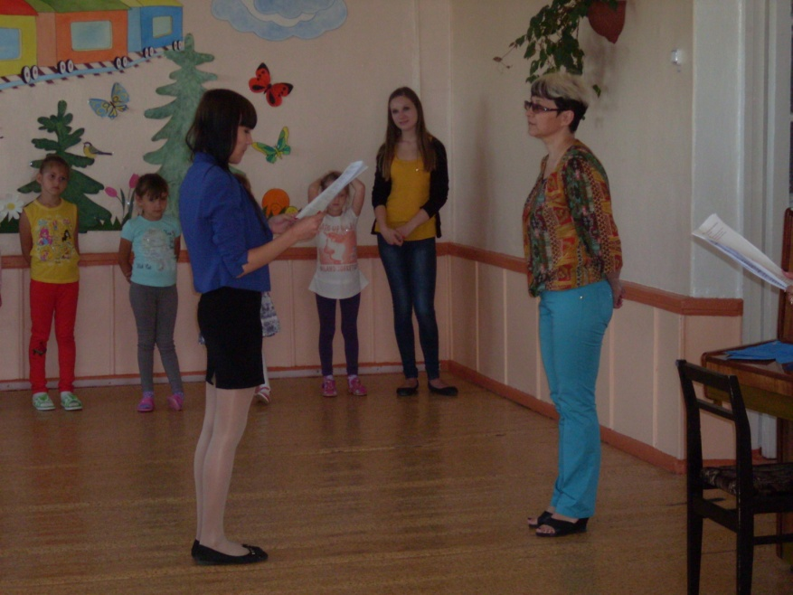
Начальник лагеря: Смену разрешаю открыть. Флаг лагеря поднять.

Ведущий: Право поднять флаг детского оздоровительного лагеря «Звездочка» предоставляется командирам отрядов. Внимание на флаг!
Поднятие флага.

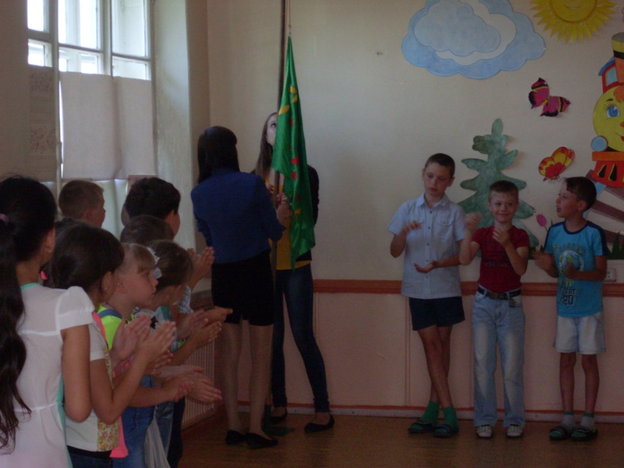

Ведущий: Для поздравления слово предоставляется начальнику лагеря Г.Р. Цепковой.
Ведущий: Ребята, а давайте исполним, все вместе песенку нашего лагеря
Дети исполняют песенку «Маленькая страна».
Ведущий:
Дорогие ребятишки:
Девчонки и мальчишки.
С каникулами вас поздравляю
И к нам в лагерь играть приглашаю.
С вами долго, очень долго
Будем петь, шутить, играть,
И конечно, и конечно
Будем с вами танцевать!
Ведущий: А сейчас, ребята, скажите-
-Солнце только что проснулось? (да)
-И всем ребятам улыбнулось? (да)
-На линейку все построены? (да)
-На работу и на отдых все настроены? (да)
-Молодцы !
Игра «Давайте познакомимся».
Предлагаю поиграть в игру «Знакомство». Я называю имена, и все ребята с этими именами выполняют определенное задание.
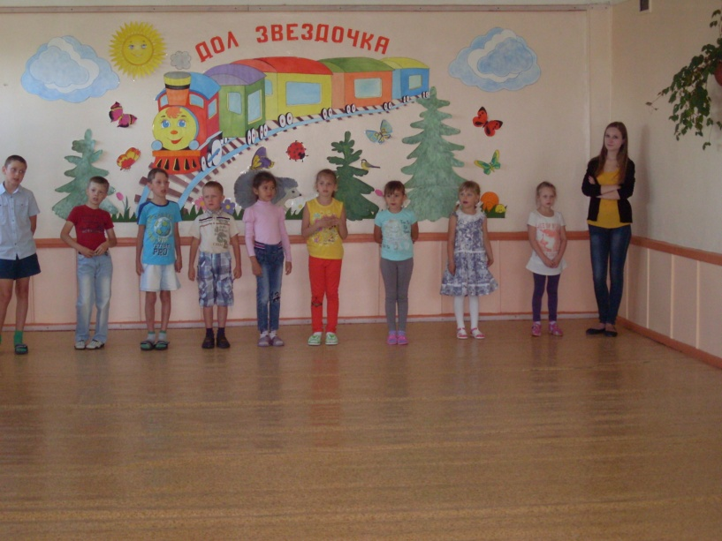
Полины - улыбнитесь
Света, Камилла - наклонитесь;
Максим и Дмитрий - отзовитесь;
Денис и Лёня - потянитесь;
Настя, Дарья - поздоровайтесь;
Милана и Валерия - похлопайте;
Егор, Наталья - помашите руками.
Софья и Катя – потопайте ногами;
Даниил, Владик и Артем - попрыгайте;
Ведущий: А теперь сложите из букв название нашего лагеря.
(складывают слово «Звездочка»)
Молодцы! Справились с заданием.
Ведущий: А сейчас поиграем в игру «Я тоже!».
Слушайте внимательно, и, когда надо, говорите хором: «Я тоже!» Будьте внимательны!
Я сегодня рано встала! Я тоже!
В зоопарке побывала! Я тоже!
Видела слона с слоненком! Я тоже!
Он похож на поросенка!
Возвратилась я во двор Я тоже!
Во дворе скакал Трезор!
Он гонялся за котом,
И вилял своим хвостом!
Какие внимательные дети!
Песня «Улыбка»
Ребята! Вы любите лето? (да) А почему? (дети высказывают свои мнения)
Ведущий: Сейчас я буду называть разные явления природы, если они относятся к лету – хлопайте в ладоши, а если «нет» -топайте!
+летом распускаются цветы
+зеленеют травы
+с деревьев падают листья
+поспевают ягоды
+звери впадают в спячку
+летают бабочки, стрекозы
+все в валенках и рукавицах
+птицы выводят птенцов
+и улетают на юг
+часто бывает грибной дождь
+и радуга!
Ведущий: Номер художественной самодеятельности (танец «Ладошки»).
Ведущий: Ребята! Посмотрите, что у меня есть? (ромашка) Правильно, но это ромашка с загадками.
1. Солнце светит ярко,
И светло, и жарко.
А кругом трава, цветы, целый день броди, броди.
Что за время года это?...(лето)
2.Как меня зовут , скажи
Часто прячусь я во ржи.
Скромный полевой цветок
Синеглазый…(василёк)
3.Он долго дерево долбил
И всех букашек истребил.
Зря он времени не тратил
Длинноклювый, пёстрый…(дятел)
4.Добродушен,деловит,
Весь иголками покрыт.
Слышишь топот шустрых ножек?
Это наш приятель…(ёжик)
5.В каждом городском дворе
Есть на радость детворе
Птичка. Ты её не бей!
Эта птичка….(воробей)
6.По весне к нам с юга мчится
Чёрная ,как ворон, птица.
Для деревьев наших врач-
Насекомых ест всех…(грач)
7.Тлю с ветвей она съедает
И в саду нам помогает,
На листок ,усевшись ловко,
Это божья…(коровка)
Ведущий: Ребята, летом можно бегать босиком по лужам. Сейчас мы устроим состязание, в котором нужно показать ,как вы быстро бегаете по лужам. (на полу раскладываются листы А4 6шт. для каждого участника на определённом расстоянии. Каждый участник должен наступая на «лужу» быстро добежать до фишки и обратно. )
Ведущий: Ребята, а давайте потанцуем!
Танцы с шарами в парах (Шары между лбами)
Ведущий: Молодцы! Хорошо танцуете!

Дети поют лагерную песню «Звездочка на мотив песни «Чунга- Чанга»

Ведущий: Пришла пора закончить представление,
И каждый в нем участвовать был рад.
А теперь Флешмоб .

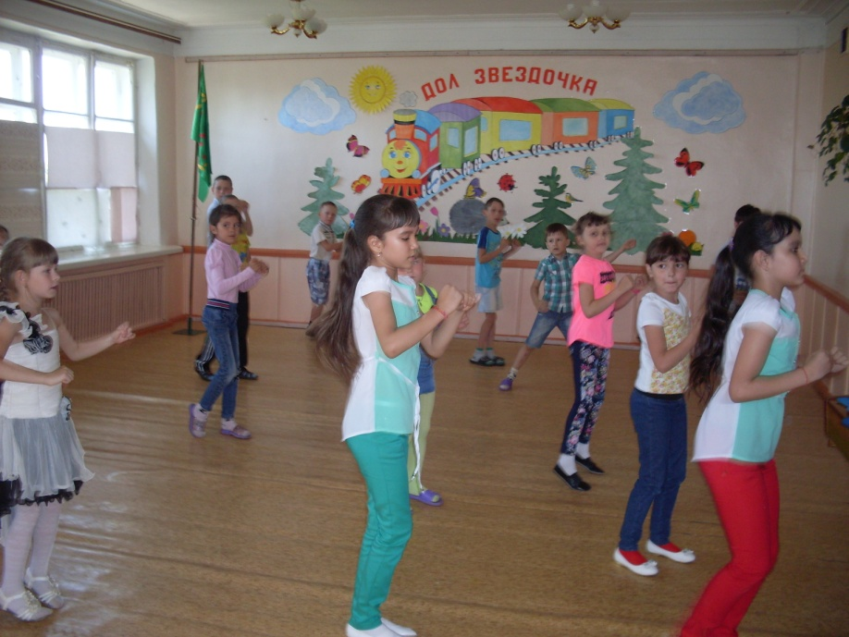

Ведущий: На этом наш праздник открытия сезона закончен. Давайте вместе дружить, играть, петь, танцевать, загорать. Давайте наш отдых в лагере сделаем полезным, интересным и веселым. Я желаю вам хорошо провести летние каникулы и 1 сентября прийти в школу с новыми силами.
Пусть будет в лагере счастье и покой, а на грусть махнем рукой.

